Как определить GPSкоординаты посадки
Установка приложения (подготовка дома)
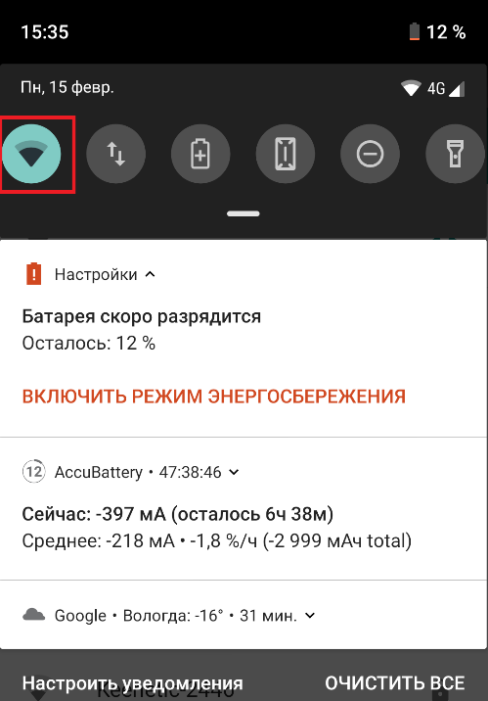
- На Вашем смартфоне подключитесь к сети Интернет (рекомендуется использовать Wi-Fi).

- Установите приложение одним из ниже перечисленных способов:
  - Если инструкция открыта с компьютера, то отсканируйте штрих-код (см. ниже) при помощи смартфона и нажмите кнопку «Установить»

  - Если Вы читаете эту инструкцию со смартфона, перейдите по ссылке ниже и нажмите кнопку «Установить»
https://play.google.com/store/apps/details?id=com.digrasoft.mygpslocation
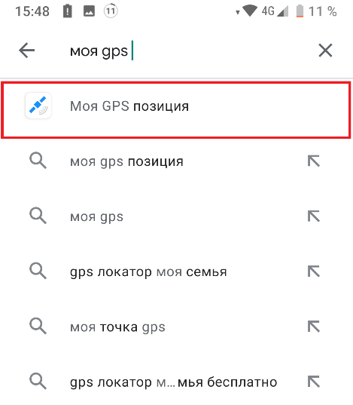
  - На смартфоне откройте GooglePlay Маркет и в поисковой строке наберите «Моя GPS позиция»,

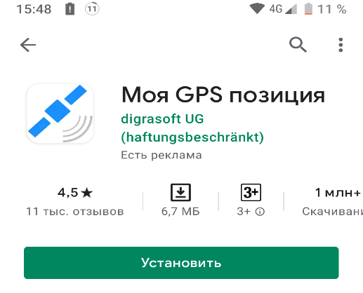
Затем нажмите кнопку «Установить»

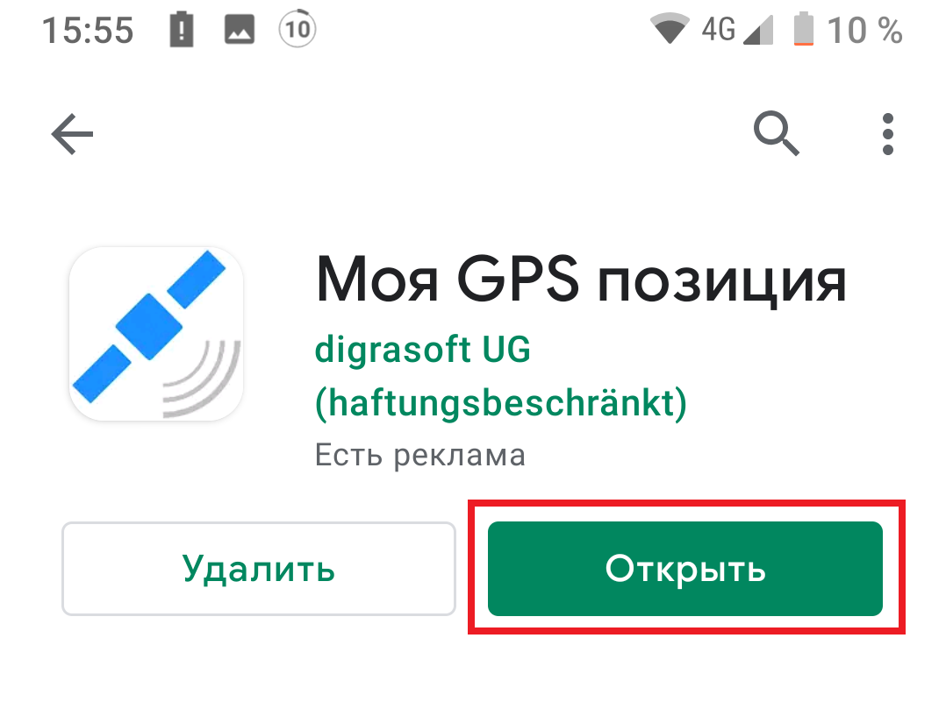
- По завершению установки приложения нажмите кнопку «Открыть»
- После открытия приложения появляется запрос следующего содержания: «Разрешить приложению Моя GPS позиция доступ к данным о местоположении устройства?» Подтвердите запрос, выбрав пункт «Разрешить»
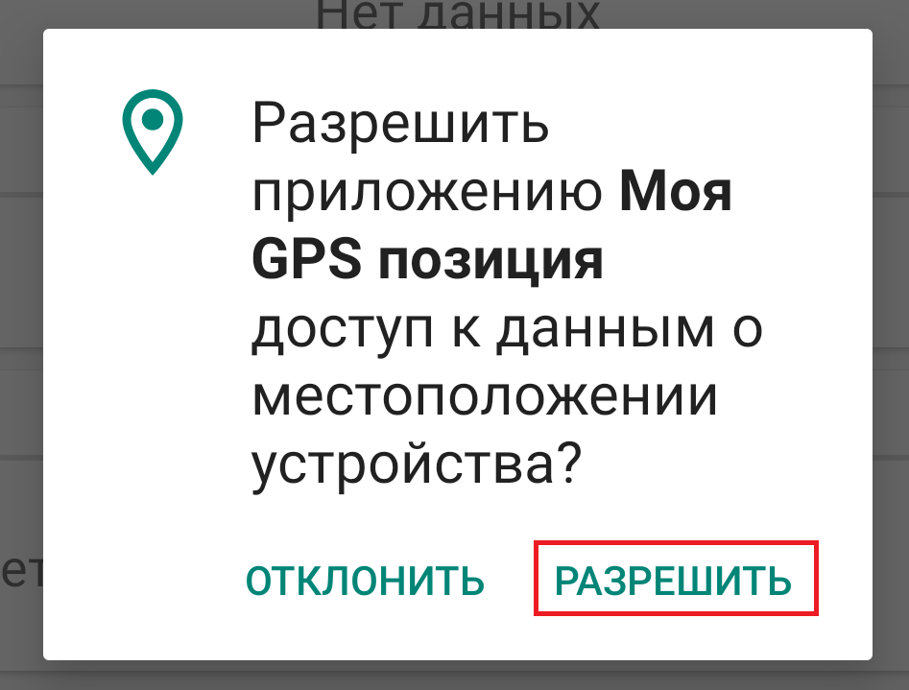
- Далее может появиться уведомление: «Что бы улучшить работу приложения, включите на устройстве геолокацию Google.» Это запрос на включение GPSмодуля.
Подтвердите запрос выбрав пункт «Ок»

- Приложение установлено и готово к использованию. GPS координаты будут определяться автоматически даже там, где нет соединения с мобильной сетью. Стоит отметить, если Вы находитесь в помещении, координаты GPS не определяются вовсе или могут быть сильно искажены.

ОпределениеGPS координат посадки (на местности):
При использовании приложения «Моя GPS позиция» подключение к спутникам GPS занимает от 10 до 30 секунд в зависимости от местности и погодных условий. Использование приложения «Моя GPS позиция» и подключение к спутникам GPS осуществляется бесплатно.
- Остановитесь на месте в самом центре Вашей посадки.
- Дождитесь пока показания в графе «Скорость» не будут в диапазоне от 0 до 2,1 км/ч.
- Проверьте показания в графе «Точность» точность не должна быть более 21 м.
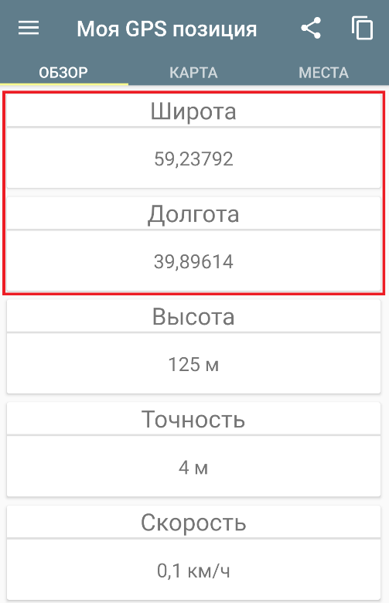
- Сделайте скриншот экрана смартфона (в дальнейшем снимок можно найти в галерее смартфона) иливыпишите показания из граф «Широта» и «Долгота» в блокнот - они Вам потребуются в дальнейшем при заполнении формы отчёта на сайте лес35.рф.

Как сделать скриншот экрана смартфона?
Необходимо одновременно зажать кнопку включения/выключения и кнопку уменьшения громкости и задержать на пару секунд.

Что делать если нет смартфона или приложение недоступно
для установки на Вашем устройстве?
Данный способ определения GPS координат является менее точным и не рекомендуется применять, если есть возможность определения координат при помощи смартфона прямо на месте высадки.
- Откройте страницу Яндекс.Карт по ссылке ниже.По умолчанию открывается город, в котором находится подключенное к интернету устройство, по IP-адресу этого устройства.
https://yandex.ru/maps/
- Если город определен не верно, то в поисковой строке в верхнем левом углу введите название необходимого Вам города или населенного пункта, вблизи которого расположена посадка.
- Подтвердите свой выбор нажатием по нужному Вам пункту из предложенного списка.
- Нажмите кнопку в верхней правой части экрана «Слои» и выберите вид карты «Гибрид» для отображения названий населённых пунктов и вида со спутника.
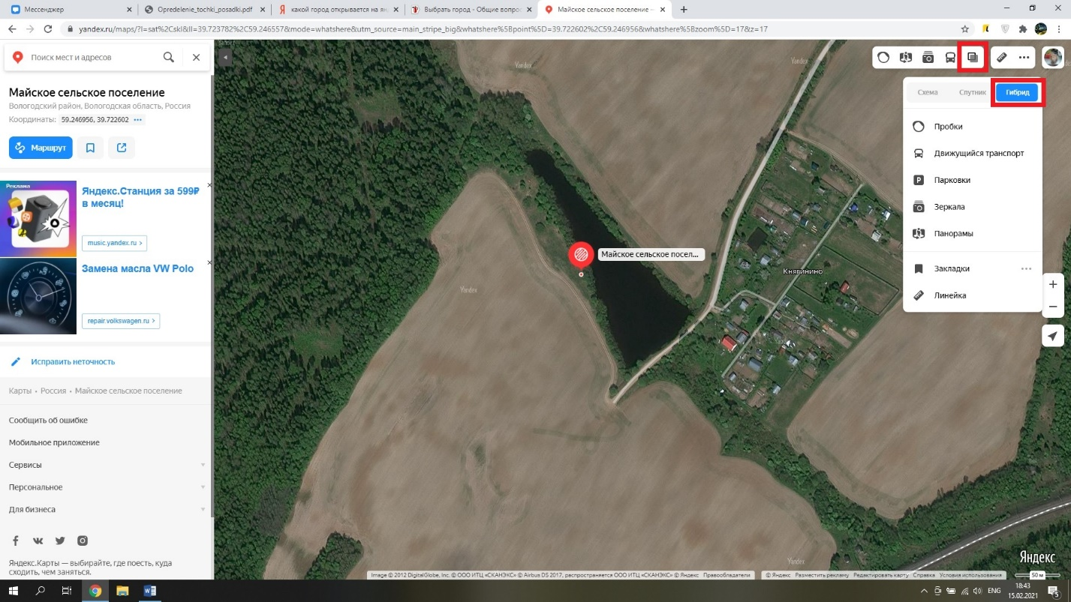
- На виде со спутника найдите место Вашей посадки и нажмите на это место правой клавишей мыши.

- После появления всплывающего меню выберите пункт «Что здесь?»
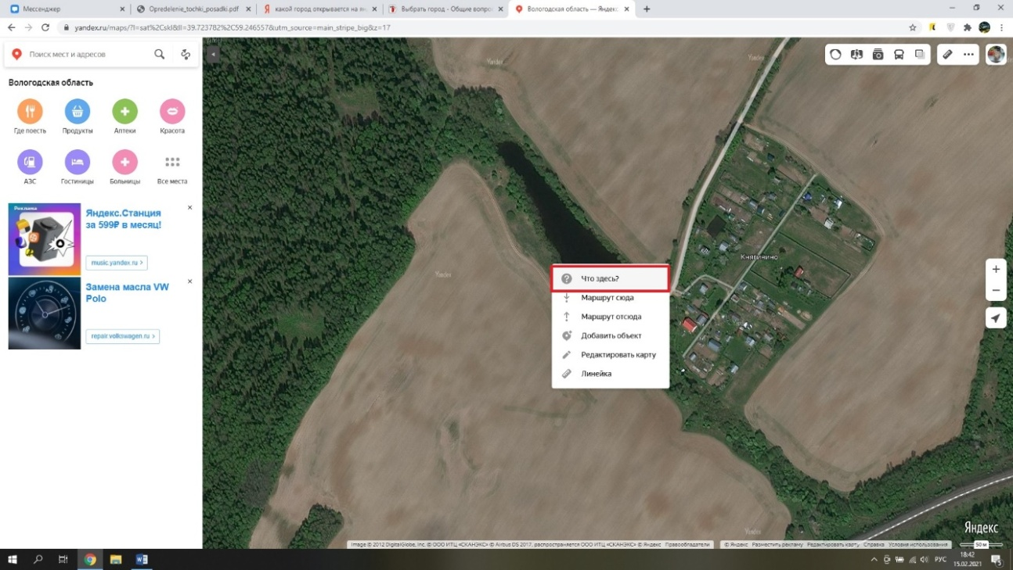

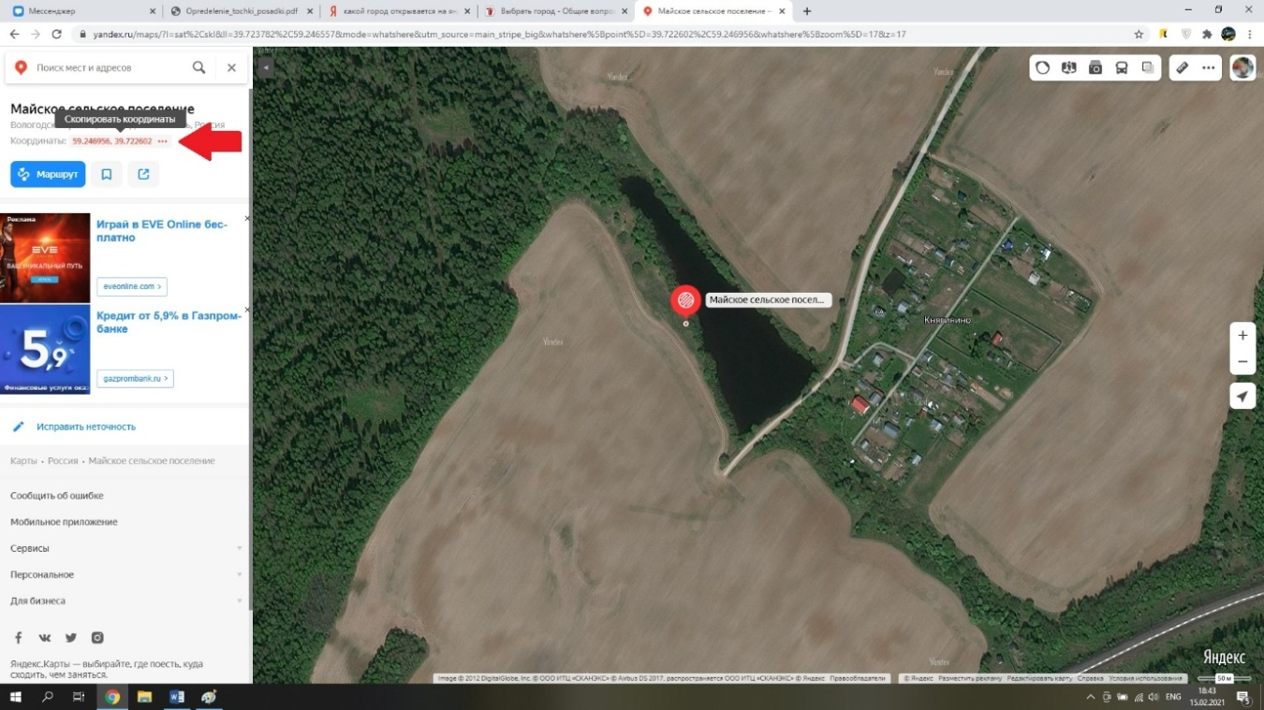
- В левой части экрана отобразится полное название места и координаты этого места.

- Скопируйте GPS координаты и вставьте в форму отчёта на сайте лес35.рф.

